ТЕХНІЧНІ ХАРАКТЕРИСТИКИ ОБЛАДНАННЯ

№ п/п | Назва | ОСНОВНІ ХАРАКТЕРИСТИКИ | фото | Кількість
1. | Стіл-вертикалізатор з регулюванням висоти по горизонталі і вертикалі з електричним приводом НТ-СВР-1 | ОСНОВНІ ХАРАКТЕРИСТИКИ:  - висота поверхні столу-вертикал і затора в горизонтальній площині та кут нахилу поверхні регулюються за допомогою електроприводу з ручним дистанційним пультом керування:  • вертикалізатор оснащений слабілізуючими ременями, ручками для рук, які регулюються за висотою та самоорієнтуючими колесами зі стоянковими гальмами;  - кут нахилу ложа столу-вертикалізатора можна визначити за допомогою кутоміра встановленого на рамі ложа;  - висота підйому в горизонтальному положенні, мм: 1000;  - навантажувальна висота, мм (min): 500;  - напруга живлення, В 220;  - напруга управління, В 24  Габаритні розміри  Довжина 2100 мм  Ширина 700 мм  Висота 520... 1000 мм  Вага виробу не більше 80 кг  Навантаження до 150 кг |  | 1
2. | Поручень двох'ярусний для відновлення навиків ходьби ПДХ-1В | ОСНОВНІ ХАРАКТЕРИСТИКИ:  - поручні розташовані на двох рівнях, що дає можливість обпиратися одночасно пахвами на верхні перекладини і руками на нижні поручні для прідтримання вертикального положення і напрямку руху;  - поручні регулюються за висотою та шириною.  Габаритні розміри  Довжина 3000 мм  Ширина 1250...1510 мм  Висота 870…1380 мм  Вага виробу 80 кг  Навантаження до 150 кг | 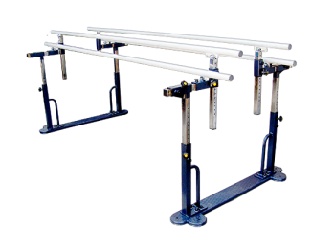 | 1
3. | Бруси з перешкодами БП-1 | ОСНОВНІ ХАРАКТЕРИСТИКИ:  - бруси регулюються за висотою і шириною поручнів;  - регулювання відстані між перешкодами та їх висоти для кожної людини індивідувально.  Габаритні розміри  Довжина 4000 мм  Ширина 1340...1515 мм  Висота 780…1100 мм  Вага виробу 125 кг  Навантаження до 120 кг | 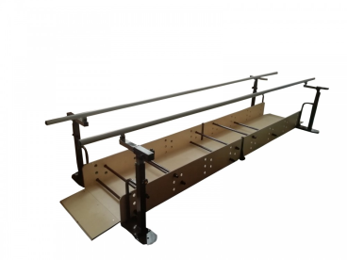 | 1
4. | Тренажер маятниковий універсальний ТМУ-10 | ОСНОВНІ ХАРАКТЕРИСТИКИ:  - сидіння і спинка тренажера мають незалежне регулювання положення, що дає можливість виконувати вправи в положенні сидячи, напівлежачи, лежачи на спині або животі;  - кут нахилу спинки регулюється в діапазоні від 0 до 180°;  - спеціальні фіксуючі ремені для корпуса, поясу і стегон максимально підвищують ефективність вправ;  - тренажер оснащений двома взаємозамінними системами для розробки нижніх і верхніх кінцівок, що приводяться в рух натисканням ручки тренажера, за рахунок якого відбуваються маятникові рухи рук або ніг під кутом нахилу від 0° до 90°;  - навантаження регулюється положенням роликів і валиків на штанзі.  Габаритні розміри  Довжина 1990 мм  Ширина 885 мм  Висота 700...1400 мм  Вага виробу не більше 35 кг  Навантаження до 120 кг | 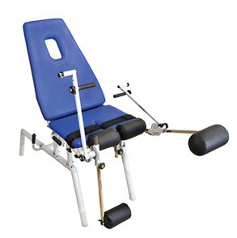 | 1
5. | Тренажер універсальний (стіл реабілітаційний) СР-1 | ОСНОВНІ ХАРАКТЕРИСТИКИ:  за допомогою різноманітних валиків, важелів, пружних пристосувань для пальців, пацієнт здійснює рухи кистями в різних напрямках, за допомогою гирьок вагою від 100 до 1000 грамів.  ПЕРЕВАГИ:  - висота стільниці регулюється і підбирається індивідуально для пацієнта;  - можливе тренування пацієнта у кріслі-візку.  Габаритні розміри  Довжина 750 мм  Ширина 550 мм  Висота 450…700 мм  Вага виробу не більше 15 кг  Навантаження до 50 кг | 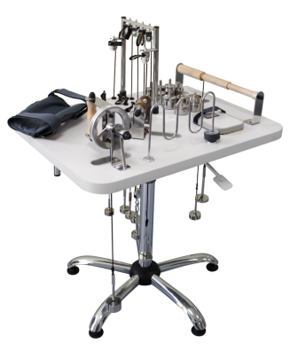 | 1
6. | Тренажер (апарат для механотерапії) для активного та пасивного застосування для верхніх та нижніх кінцівок K2000A | П'ять режимів тренувань  Активно-пасивний режим: Немає розриву між пасивним рухом та активним рухом для забезпечення безперервності тренування.  Активний режим Опір регулюється за рахунок руху власної сили пацієнта. Підвищення м'язової витривалості, поліпшення серцево-легеневої функції  Пасивний режим: пасивне тренування, яке приводиться в рух  двигунами Режим асистування: Пасивний тренінг із використанням двигуна  тренування, машина визначає залишкову м'язову силу та автоматично надає допоміжну силу.  Режим постійної швидкості: У передумові активного та пасивного руху швидкість постійна, а опір змінюється. | 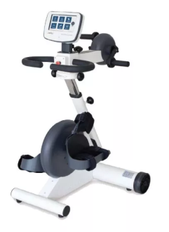 | 1
7. | Тренажер для пасивної реабілітації кінцівок  BI-BIKE | ОСНОВНІ ХАРАКТЕРИСТИКИ:  - тренування рук і ніг здійснюється за допомогою обертання педалей з ремінцями для фіксації, які можна регулювати під користувача;  - за допомогою РК-дисплея можна регулювати час занять, швидкість, напрямок руху, кількість оборотів в хвилину та інші показники;  - тип: пасивний;  - живлення від мережі: 230 В / 50 Гц;  - потужність двигуна: 50 Вт.  ПЕРЕВАГИ:  - реабілітаційний тренажер з унікальною функцією "антиспазм", яка дозволяє контролювати хід занять при виникненні м`язового спазму кінцівки. В цьому випадку тренажер припиняє рух, а потім починається повільно крутитися в зворотному напрямку. Повне вимикання тренажера і звуковий сигнал спрацьовують, якщо спазм не проходить.  Габаритні розміри  Довжина 440 мм  Ширина 425 мм  Висота 285 мм | 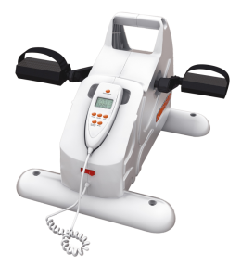 | 1
8. | Горизонтальний велотренажер реабілітаційний inSPORTline Greod | ОСНОВНІ ХАРАКТЕРИСТИКИ:  - Стабільна рама дозволяє витримувати вагу до 110 кг, а сидіння, що регулюється, і великий простір посередині роблять машину придатною для користувачів з обмеженою рухливістю.  - Спинка та підлокітники особливої форми дозволяють зручно сидіти. У підлокітники вбудовано пульсометри  - Ручне регулювання опору (ручка регулювання)  - Магнітна гальмівна система  - Регулювання сидіння по горизонталі  - Кривошип, що складається з 3 частин  - Дисплей показує: час, відстань, швидкість, калорії, загальна відстань, частоту серцевих скорочень  Габаритні розміри :  Довжина 2090 мм  Ширина 580 мм  Висота 1130 мм | 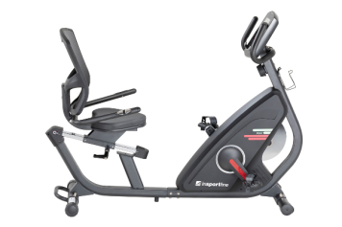 | 1
9. | Система безперервного пасивного руху суглобів пальців рук ТР-Е2 | ОСНОВНІ ХАРАКТЕРИСТИКИ:  - завдяки чіткому кріпленню пальця, кожен суглоб повністю розробляється, що сприяє здійсненню руху пальців по природній траєкторії, підганяється за розміром до кисті;  - має функцію запобігання від перевантаження, РК-дисплей;  - стійка тренажера регулюється за висотою за допомогою дистанційного пульта;  - тренажер мобільний (платформа з чотирма колесами, два з яких мають гальма), для зручності використання при реабілітації маломобільних пацієнтів;  - пульт дистанційної зупинки, напрямку та відновлення робочого режиму зі збереженням попередніх налаштувань;  - діапазон кута переміщення суглоба: 0° - 150°;  - діапазон кутової швидкості руху: 0,5° - 3,5°/с;  - напруга живлення, В 220;  - напруга управління, В 24.  Габаритні розміри  Довжина 720 мм  Ширина 620 мм  Висота 975...1275 мм  Вага виробу до 22 кг | 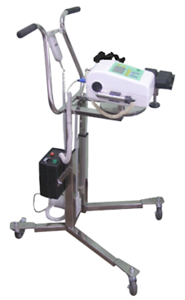 | 1
10. | Підйомник пересувний з електричним приводом ПГР-150ЕМП | ОСНОВНІ ХАРАКТЕРИСТИКИ:  - підйомник обладнаний низьковольтним, вологозахищеним електроприводом;  - м`який підвіс виконаний зі спеціальної тканини;  - підйомник має чотири самоорієнтованих колеса, два з яких із стоянковим гальмом;  - опори мобільного підйомника змінюють кут за допомогою педалі для забезпечення стійкості при підйомі/опусканні;  - підйомник дозволяє піднімати людину з підлоги;  Габаритні розміри  Довжина 1130 мм  Ширина 690 мм  Висота1285…1808 мм  Навантаження до 140 кг | 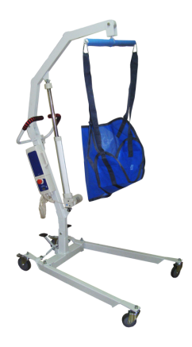 | 1

